GUIA DE HISTORIA 2° HISTORIA SEMANA 9 DEL 25 DE MAYO AL 29 DE MAYO

Nombre:
Curso: Fecha :
OA: Clasificar y caracterizar algunos paisajes de Chile según su ubicación en la zona norte, centro y sur del país, observando imágenes, utilizando diversas fuentes y un vocabulario geográfico adecuado (océano, río, cordillera de los Andes y de la Costa, desierto, valle, costa, volcán, archipiélago, isla, fiordo, lago, ciudad y pueblo, entre otros). (OA 8)
Instrucciones generales :
En lo posible imprime este archivo, de no poder copia las preguntas en tu cuaderno de historia y luego respóndela.
Para desarrollar esta guía puedes revisar tus guías y el texto del estudiante.
Una vez que termines pide ayuda a un adulto para que te ayude a revisar tus respuestas con el solucionario que está en la sección Tarea.
I Completa tu mapa de las zonas naturales siguiendo las instrucciones:
1. Pinta cada zona natural de un color distinto.
2.Escribe el nombre de cada zona en los recuadros.
3. Encierra en un círculo la zona donde vives.

II Observa la imagen y responde

- Menciona un elemento natural y uno cultural presentes en la imagen.

Natural:___________________________ Cultural:_____________________________

- ¿A qué zona natural de Chile puede pertenecer este paisaje? ¿Por qué?
______________________________________________________________________Porque______________________________________________________________________________________________________________________________________

- ¿Cómo podríamos cuidar este tipo de paisaje?
________________________________________________________________________________________________________________________________________________________________________________________________________________________________________________________________________________________

III Marca con una x la alternativa correcta para cada uno de los siguientes enunciados

- ¿Cuál de estos 3 paisajes podemos encontrar en la zona norte?

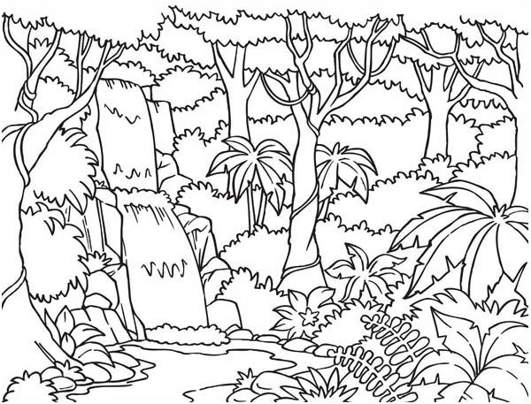
- ¿Por qué en el paisaje de esta imagen hay tanta vegetación?
- Porque hay un lago para sacar agua y regar las plantas
- Porque es una zona seca y de mucho calor
- Porque es una zona donde llueve mucho

- Indica a que zona pertenece cada uno de estos paisajes, que tipo de relieve reconoces y que clima tiene.

Paisaje A A
Zona: _________________________________________
¿Cómo es la vegetación?
______________________________________________
_____________________________________________
¿Crees que llueve mucho o poco en este lugar? ¿Por qué?
_____________________________________________
_____________________________________________
_____________________________________________

Paisaje B B
Zona: _________________________________________
¿Cómo es la vegetación?
__________________________________________________
__________________________________________________
¿Crees que llueve mucho o poco en este lugar? ¿Por qué?
_________________________________________________
_________________________________________________
_________________________________________________

IV Lee el texto el siguiente texto y luego responde las preguntas planteadas.
La cordillera de los Andes
El relieve es la forma que tiene la superficie de la Tierra en relación con sus alturas, por ejemplo, si es un terreno plano o con alturas como cerros o montañas. El elemento más característico del relieve chileno es la cordillera de los Andes. Es una cadena de montañas que recorre el país de norte a sur en el lado este y que marca el límite con Argentina. Es la segunda cordillera más alta del mundo. Esta cordillera cambia a lo largo de Chile: en la Zona Norte es muy alta y va bajando su altura hacia el sur, y se caracteriza por poseer muchos volcanes.
La cordillera de los Andes es de gran importancia para Chile debido a que es una fuente de agua, contiene gran cantidad de minerales, por ejemplo, cobre y es un lugar turístico.
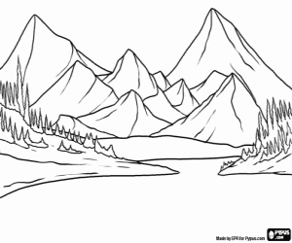

1. ¿Cuál es el elemento más característico del relieve chileno?
______________________________________________________________________

2. ¿Cómo es la cordillera de los Andes a lo largo de Chile?
__________________________________________________________________________________________________________________________________________________________________________________________________________________ 3. ¿Qué recursos nos ofrece la Cordillera de Los Andes?
____________________________________________________________________________________________________________________________________________

¡AHORA A REVISAR!

